Краткая инструкция по Fast Cube
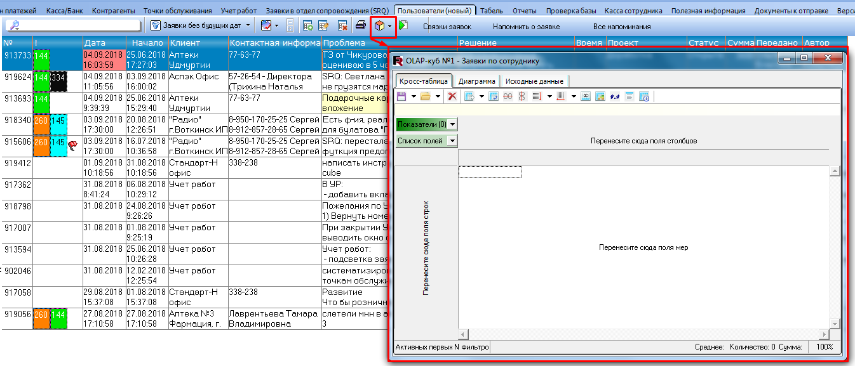
- Вызов куба выполняется по кнопке «кубик» на панели инструментов любого справочника WDICTS.
- Что происходит. Все записи отвечающие запросу «cursql» у текущего справочника будут подгружены в память «куба» и откроется диалоговое окно для схематизации результата.

- Настройка группировки. Нажимаем на кнопку «Список полей» захватываем мышью поле для группировки и переносим его в область левой панели. В результате в левой панели должны появится значения группировок.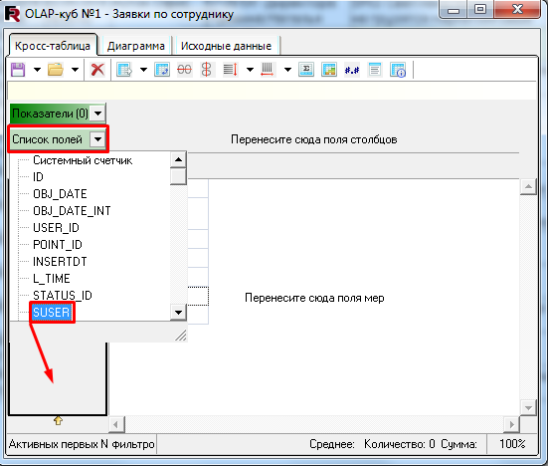 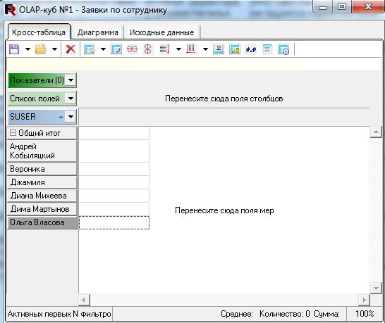
- Настройка фильтров. Нажимаем кнопку «список полей» нужное поле тащим на верхнюю панель, как показано на рисунке, если появилось поле с голубой подсветкой (в примере «summa») то данный куб можно фильтровать по значениям.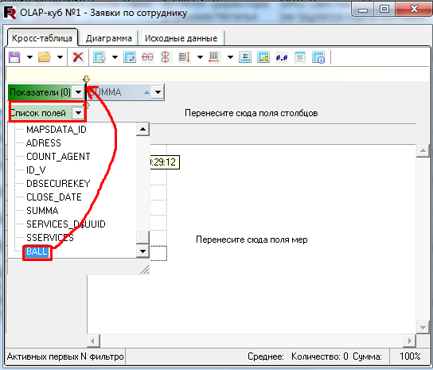 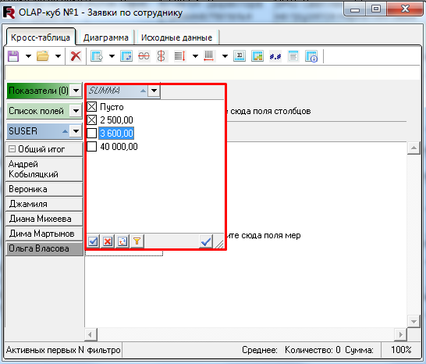
Настройка показателей. Нажимаем кнопку «список полей» нужное поле тащим на центральную панель, как показано на рисунке. Далее в кнопке «показатели» пояивлась цифра (1) нужно эту зеленую кнопку перетащить в область верхней панели как показано на втором рисунке. 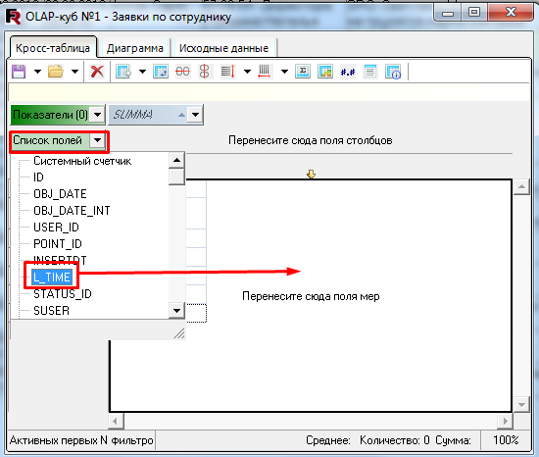 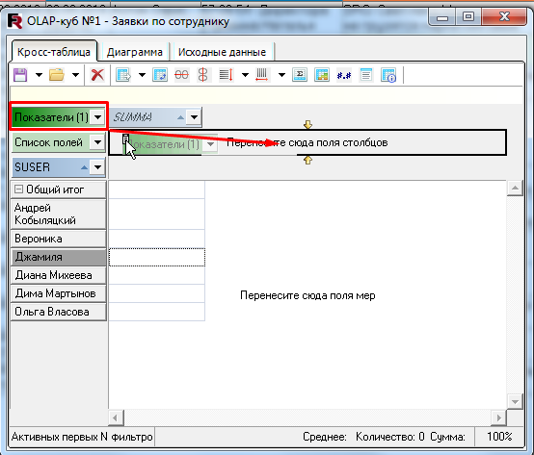

- Сохранение/ восстановление данных. По соответствующим кнопкам. 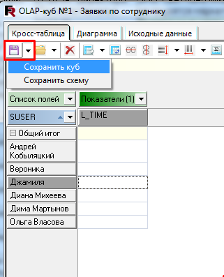 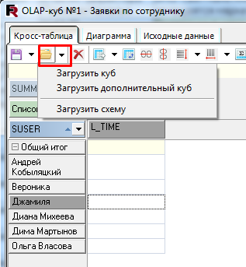
- Что еще может пригодится. Более интересные примеры можно просмотреть по ссылке https://www.fastreport.ru/ru/product/fast-cube-2/
  - Экспорт данных 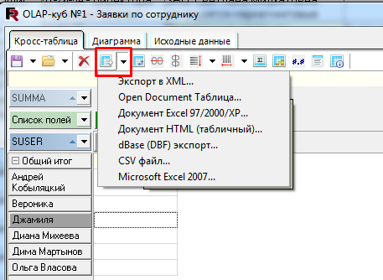
  - Очистить настойки схемы. Начать заново. 